
应用手册 AN-1066
应用IR2520D设计适用于220VAC CFL方案的设计步骤
Cecilia Contenti
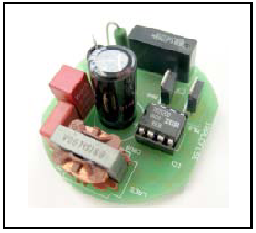
相关标题
综述
220VAC 输入CFL应用的典型电路
CFL 镇流器设计要求和约束
评估参考设计IRPLCFL5E
使IRPLCFL5E参考设计适应于不 同的灯的设计步骤
使IRPLCFL5E设计适应18W灯
使IRPLCFL5E设计适应32W灯
使IRPLCFL5E设计适应42W灯

- 综述
这个应用手册旨在帮助使用IR2520D镇流器控制HVIC来设计220VAC输入的CFL 镇流器。下面给出的内容有助于使IRPLCFL5E参考设计适用于不同的灯。
有关电气参数、流程图和所有的功能描述的其它信息可以查阅IRPLCFL5E参考设计和IR2520D数据表。
- 220VAC 输入CFL应用的典型电路
用于驱动220VAC线电压输入的CFL电路总是相同的，依赖于灯功率。推荐电路如图2.1

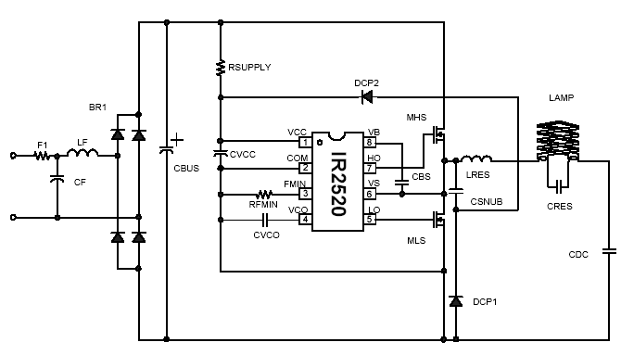
图2.1 IRPLCFL5E电路图

如给IR2520D供电的一些元器件（DCP1DCP2，CSNUB，RSUPPLY），CBS和CDC不需要更换。
EMI滤波器，LF和CF必须和满足EMI应用需求相适应，但是对这些不做进一步的说明。母线电容CBUS的值在低功率应用时（<25W）可以被减小，以便节省成本和体积。在大功率应用时（>25W）增大CBUS值可以避免母线电压的跌落，但是在此应用文章中CBUS始终为10μF。MOSFETs、F1、BR1和LRES的电流额定值必须和不同应用的电流需求相适应。
这个应用文章将从IRPLCFL5E的设计开始，详细解释如何改变CVCO、RFMIN、CRES和LRES的值以满足不同灯规格：预热时间、预热比Rh/Rc、运行灯功、运行灯电压或电流以及触发电压。
- CFL 镇流器设计要求和约束
电子镇流器的工作遵循3种状态：预热、触发和运行模式。
预热
在预热阶段灯丝必须被加热到适当的发射温度以保证灯的长寿命（5，000-300，000次或以上）为了使灯寿命最长必须遵从以下条件：
- 高的起始频率可以避免灯丝在启动时的重负。IR2520D能够自动获得高起始频率，因为它的起始频率大约是最小频率的2.5倍。
- 预热比（Rh/Rc=预热结束时灯丝电阻与冷态时灯丝电阻之比）介于4-6.5（有时在灯的规格说明中指出了所需的预热比Rh/Rc）较大的Rh/Rc比值保证了较高的发射温度和较大的启动次数。
- 预热时间等长于所需预热时间。预热时间不应低于200ms典型预热时间值为1s。
Rh/Rc比值可以通过设定预热结束时灯丝的电压和电流来控制。可以通过选择LRES和CRES的值来实现此目的。选择CVCO的值可以调整预热时间。

触发
在触发阶段，频率将逐渐下降直到谐振，灯上的电压将增加引起灯的触发。灯规格中规定了“最大触发电压”，此电压是在最坏情况下（冷灯）加在灯上的所需触发电压。镇流器的最大触发电压发生在仅由LRES和CRES组成的输出电路的谐振点处。通过设定LRES和CRES的值就能够控制此最大触发电压。

运行模式
在运行模式时，加在灯上的电压和电流必须保证灯正常的电压、电流和功率。除过发生非ZVS外，IR2520D将工作在最小频率（fmin）。通过改变LRES、CRES和最小频率可以调整输入功率。
小节，灯规格要满足如下要求：
- 预热比Rh/Rc
- 预热时间
- 加在灯上的触发电压
- 灯运行功率
- 灯运行电压和电流
也要考虑一些约束条件：
- 运行频率要大于40KHz（以避免开红外线范围）
- 起始电压要足够小（低于最小触发电压），以避免在预热时触发
- 触发电流要低于FETs和LRES的最大额定电流

- 评估参考设计IRPLCFL5E
IRPLCFL5E是关于驱动220VAC线电压输入的24W紧凑型荧光灯电子镇流器的参考设计。材料明细表（BOM）如表4.1所示，灯是GEF26DX/827/4P。
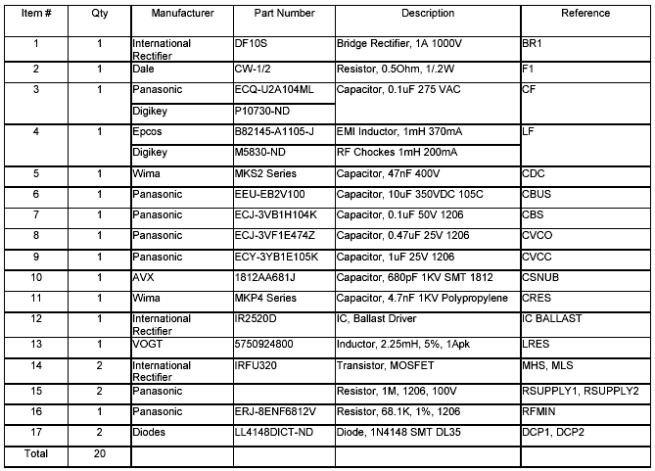
表4.1IRPLCFL5E参考设计材料明细表（BOM）

步骤1） 检查运行条件
测量输入功率，查看VS脚波形和加在灯上的电压和电流。（图4.2）
核实以下两点：
- 运行频率大于40KHz
- 灯的输入功率、电压和电流等于灯规格要求的正常值

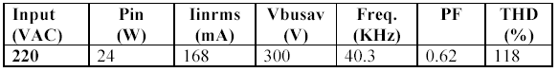

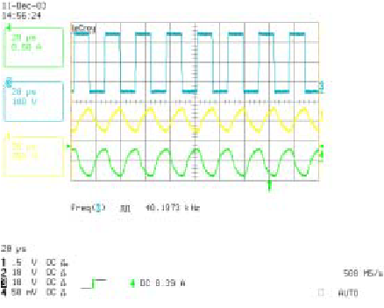
图4.2在运行模式时VS脚（蓝色）、灯电压（黄色）灯电流（绿色）波形

步骤2） 检查启动、预热和触发
在预热结束时测量灯丝上的电压和电流（图4.3），测量启动时灯上的电压和谐振电感电流（图4.4）。
核实以下几点：
- 预热时间0.2s<t<1s；此参考设计为0.8s。
通过查看图4.3或4.4就能测量预热时间。预热时间就是电压和电流上升的长度，既电压和电流下降之前。
- 触发电压足够大以保证在最坏情况下能够触发
在图4.4中可以测量触发电压，在此图中看不到最大触发电压是因为在最大触发电压发生之前灯已经被点燃。为了看到最大触发电压必须在无灯（用电阻代替电极或加在灯上）或冷灯时重新测量。必须核实的是最大触发电压如灯的规格要求中所给出的值。开关镇流器几次以及在灯丝冷态时开启灯也能够进行简单测试。要确保灯的触发没有问题。
3) 触发电流要低于FETs和电感的最大额定值
在图4.4中测量触发电流再加10%的裕量。
4）预热比介于4-6.5之间
利用图4.3来计算Rh/Rc比值，必须在预热结束时计算Rh=Vpkpk/Ipkpk。Rc=灯断开时的冷态灯丝电阻。比值=Rh/Rc。用这种方法很难得到精确的测量。
为了得到更精确的测量建议采取如下措施：
- 在预热结束时测量Vpkpk
- 计算Vrms=Vpkpk/2.8284
- 用一个电源测量Irms，给灯丝加一个等于Vrms的直流电压
- 计算Rh=Vrms/Irms
在此例子中Vpkpk=21.4V，Vrms=7.56V，Irms=0.38A,于是Rh为20。测量得到Rc为5。比值等于20/5=4。这种方法的局限就是能够用电源为此测试加在灯丝上的电压被限制在10-12V
设置正确预热建议采用如下多数实际方法：
- 选择CRES值在所需预热时间内以较低的触发电压点燃灯
- 在预热、触发和运行之间寻求一个良好的过渡。触发的上升斜坡必须清晰
- 灯运行寿命测试。用一个有开关顺序显示的普通检验设备来验证开启次数（市场上方案的开启次数有5000次， 10000次和大于30000次的；好的方案必须保证至少5000次的开启次数）。

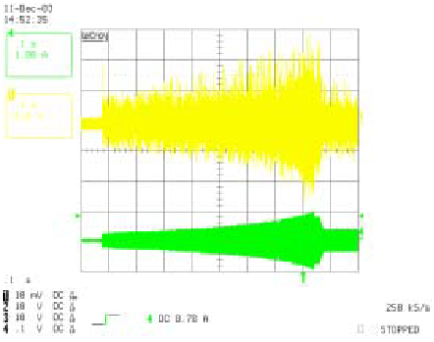
图4.3 启动时加在灯丝上的电压（黄色）和谐振电感中的电流（绿色）
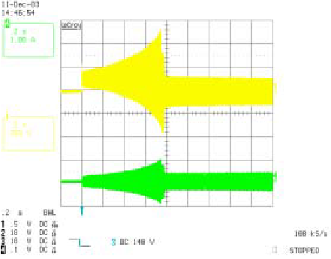
图4.4在启动、预热、触发和运行模式期间灯上的电压（黄色）和谐振电感中的电流（绿色）

- 使IRPLCFL5E参考设计适应于不同的灯的设计步骤
用IR2520D进行设计非常简单，因为它仅有2个控制脚：VCO脚（0-5V振荡电压输入）和FMIN脚（最小频率设置）。修改设计驱动一个较大功率的灯，需要修改RFMIN、CVCO、LRES和CRES参数。对于新灯要确保FETs和电感是所需的电流额定值，VCC也要稳定。修改设计为一个低功率灯时，将需要减少RFMIN。仅在一些场合也需要修改CVCO、LRES和RES参数。在大多数场合FETs和电感可以工作在较低电流额定值下。
FMIN脚通过电阻RFMIN和地相连接。该电阻值设定了IC的最小频率（fmin）和起始频率（2.5×fmin）。 除非检测到非ZVS外IR2520D将以最小频率工作在运行模式。一般说来为了恒频率工作，需要选择最小频率大于低Q R-C-L电路的频率。在此例中，增大RFMIN值可以减小频率，增大灯功率。或者减小RFMIN值增大运行频率，减小灯功率。
VCO脚通过电容CVCO和地连接。该电容值设定了频率从2.5倍fmin下降到fmin时间。增大电容值增大预热时间，减小电容值减小预热时间。
推荐设计步骤如下：
- 使用BDA软件计算LRES和CRES。
选择无PFC输入结构，选择IR2156 IC和单灯电流模式结构，在数据库中选择新灯或者通过“高级”选项手动输入灯参数。
计算工作点选择合适的L和C的值使其满足：
  - 运行频率为40KHz~45KHz（最佳工作范围）
  - C值尽可能的小以使损耗最小（建议值4.7nF）
  - L值灵活选择
- 测量LO。在VCC脚和COM脚之间加上15V电压调整RFMIN值得到合适的最小频率（建议恒频率工作，通过BDA软件设置fmin=运行频率）。增大RFMIN使最小频率减小或减小RFMIN使最小频率增大。
- 接上交流输入检查灯的预热、触发和运行状态。
3．1）如果预热期间灯触发或者预热电流太小或者灯上的起始电压太高，就增大CRES值来减小预热期间和启动时灯上的电压，也增大预热电流，同时需要减小LRES以维持相同的功率和频率。
3．2）如果IC工作频率大于fmin，就增大CRES或LRES来减小谐振频率避免硬开关或者减小CSNUBBER值（建议最小值取为680pF以确保VCC保持在UVLO-之上）。
3．3）如果VCC跌落，就增大CSNUBBER或CVCC的值。
- 调整RFMIN的值以得到合适的灯功率（增大RFMIN时功率增大，减小RFMIN时功率减小），CVCO设置合适的预热时间（增大CVCO时预热时间增大，减小CVCO时预热时间减小）。
- 在整个电压输入范围内测试确保频率变化不超出工作范围之外。选择RSUPPLY值使在合适的交流电压输入点启动，在较高交流输入电压点启动时增大RSUPPLY的值，在较低交流输入电压点启动时减小RSUPPLY的值。
- 测试灯寿命（开启次数）。一个好的设计应保证至少5000次的开启次数。增大CRES或者预热时间（CVCO）可以增加开启次数。

- 使IRPLCFL5E设计适应18W灯
灯规格：OSRAM DULUX 18W
步骤1） 检查运行条件：
简单地增加运行频率（frun）就能使设计适合低功率灯。仅有的限制是：frun变得太大（>50KHz）或者发生了非ZVS开关引起IR2520D工作在比fmin更高的频率上。如果这些限制的其中之一被证实，必须增大LRES值。在此例子中不需要改变LRES值，因为减小RFMIN值到53.6K，220VAC输入时不我待灯功率为18W，运行频率大约为49KHz。
步骤2）检查启动、预热和触发：
验证触发电压足够大允许冷灯开启（在冷灯时试着开启灯几次），并验证预热是正确的。
察看灯的预热（在预热期间预热灯丝变成红白色），或者观察波形（计算的预热比大于7）。上述其中之一得到证实就说明是过预热，能够损坏灯丝。为了减小预热，必须通过减小CRES值来减小预热电流。较小的CRES意味着预热期间灯丝电流小，在启动和触发期间加在灯上的电压更大。减小CRES值到3.3nF得到如图6.1和图6.2波形。图6.1 给出的是预热期间灯丝上的电压和电流，图6.2是启动时灯电压和谐振电感电流。
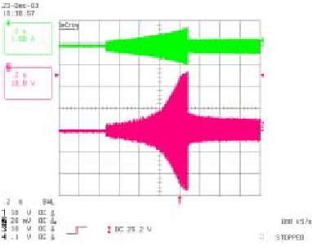
图6.1预热期间灯丝上的电压（红色）和电流（绿色）
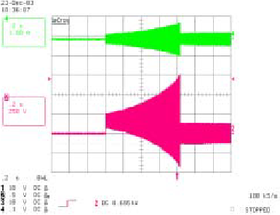
图6.2 启动时灯电压（红色）和谐振电感电流（绿色）

触发斜坡看起来非常干净，预热比Rh/Rc大约是4（Ipkpk=1.71A，Vpkpk=50V，Rh=50/1.71=29 ohm，比Rh/Rc=4.2），预热时间是0.8s。使CVCO=0.56uF设定预热时间为1s可以大大增加开启次数。
步骤3）再次验证运行条件
需要返回到步骤1）去看使用新CRES后，是否需要再次改变RFMIN以获得正确的功率。要清楚运行条件被验证。图6.3是VS脚和灯电压、电流波形。
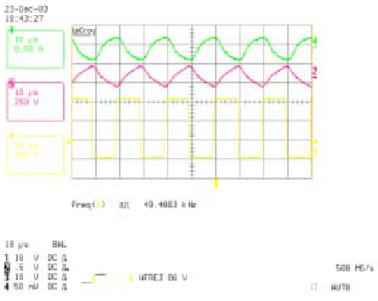
图6.3在运行模式时VS脚和灯电压、电流波形

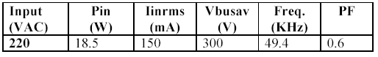
在参考设计IRPLCFL5E的BOM表中被改变的元件是：RFMIN=53.5K，CRES=3.3nF。

- 使IRPLCFL5E设计适应32W灯
灯规格：OSRAM DULUX T/E 32W
步骤1）检查运行条件
通过减小运行频率（frun）可以使设计适和较高功率工作。仅有的限制是：frun变得太低或者发生了非ZVS开关引起IR2520D工作在比fmin更高的频率上。如果这些限制的其中之一被证实，LRES的值必须被减小或者增大CRES的值。使RFMIN=88.7K时，输入功率变为30W，运行频率为33KHz。如果试图进一步增大RFMIN以增大输入功率时，运行频率将不会进一步下降，因为IR2520D检测到非ZVS后开始工作在比fmin 更高的频率上。增大CRES可能会避免非ZVS，这也会增大灯丝预热电流，并有助于设计因为可以使我们明白灯丝上的预热是不可见的。使CRES=6.8nF,RFMIN=90.9KHz最终得到所需的32W输入功率。运行频率为32KHz，对于应用来说有点低，更可取的是升高运行频率到40KHz以上。然而我们人为这个频率仍旧可以接受。如果用户因为EMI和干扰原因宁愿使用更高频率的话，那么应当要减小LRES和再次减小RFMIN直到频率增大到40KHz以上并且输入功率等于32W。

步骤2）检查启动、预热和触发

验证触发电压足够大允许冷灯开启（在冷灯时试着开启灯几次），并验证预热是正确的。查看预热波形（启动时灯丝上的电压和电流）和启动波形（启动时电感电流和灯电压）可以看出预热时间是0.6s，Rh/Rc比值大约是3.8。触发阶段灯电压是1054V(Vpkpk)，谐振电感中的电流是2.42A(Ipkpk)。为了改进设计可以增加预热时间获得较高的预热比Rh/Rche 、较低的灯触发电压和电感电流，并简化了设计。使CVCO=0.56uF预热时间变为0.8s，触发电压降低为950V（Vpkpk）,触发电流为2.3A（Ipkpk）。图7.1示出了预热时的灯丝电压和电流波形。图7.2示出了启动时灯电压和谐振电感电流波形。
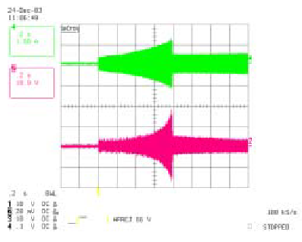
图7.1预热时的灯丝电压（红色）和电流（绿色）波形
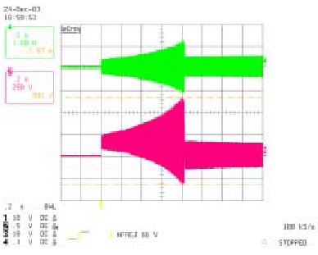
图7.2启动时灯电压（红色）和电感电流（绿色）波形

触发斜坡看起来非常干净，预热比Rh/Rc大约为4.26 (Ipkpk=2.3A,Vpkpk=35.3V,Rh=35.3/2.3=15.5 ohm, Rc=3.6 ohm,比值=Rh/Rc=4.26),预热时间大约为0.8s。使CVCO=0.68uF时能够使预热时间增加到1s,这样可以增加开启次数。
步骤3）再次验证运行条件
可以看出运行条件已被验证。图7.3示出了VS脚、灯电压和电感电流波形。
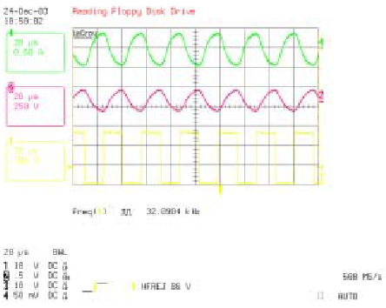
图7.3运行模式时 VS脚、灯电压和电感电流波形

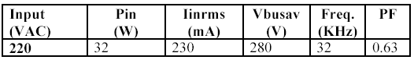
在参考设计IRPLCFL5U的BOM表中被改变的元件是：RFMIN=90.9K，CRES=6.8nF和CVCO=0.56uF。

- 使IRPLCFL5E设计适应42W灯
灯规格：OSRAM DULUX T/E 42W
步骤1）检查运行条件
我们需要把功率从25W增加到42W。为了在30-50KHz频率时功率有一个非常大的变化，必须减小LRES值。使LRES=1.4mH,CRES=4.7nF时，镇流器在220VAC输入时工作频率大于55KHz，这是由于非ZVS使频率发生了偏移。为了消除非ZVS必须增加CRES到6.8nF.能够看出使LRES=1.4mH，CRES=6.8nF，RFMIN=53.6K，在220VAC输入时能得到41W的正确功率，频率为49.5KHz。实际上在低线电压时（200-210VAC）仍旧发生非ZVS，为了使在工作电压范围200-240VAC内镇流器工作在恒频率必须进一步增大CRES到8.2nF(频率偏移将使在低线电压输入时功率很低)，这也允许预热时间较短。在此应用文章中CRES为6.8nF。可以看到在启动后的前10秒内工作频率大于50KHz。这不会存在问题，相反地它可以避免启动时灯被过驱动。
步骤2）检查启动、预热和触发
验证触发电压要足够高。查看预热波形（启动时灯丝的电压和电流）和启动时的波形（启动时电感电流和灯电压）就能够看出触发斜坡看起来非常干净。预热时间是1.1s，Rh/Rc比值约是4.12（Rh=52V/3A=17.3 ohm,Rc=4.2,Rh/Rd=17.3/4.2=4.12）。为了改进设计可以减小预热时间使小于1s，但是这需要CRES=8.2nF，较大的CRES值会使Rh/Rc比值变大，因此在相同预热时间时必然有较大的开启次数。
图8.1给出了预热阶段灯丝上的电流和电压波形。图8.2给出了启动时灯电压和谐振电感电流波形。
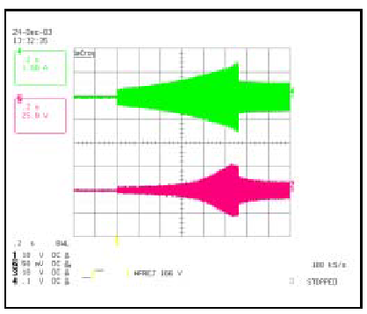
图8.1预热阶段灯丝上的电流（绿色）和电压（红色）波形

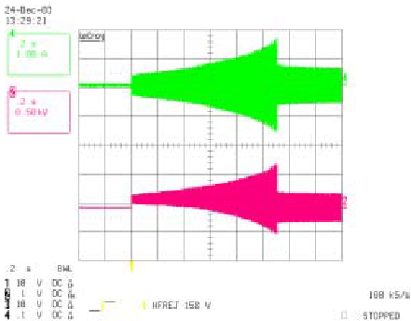
图8.2启动时灯电压（红色）和电感电流（绿色）波形

步骤3）再次验证运行条件
可以看出运行条件已被验证。图8.3示出了VS脚波形和灯电压、电流波形
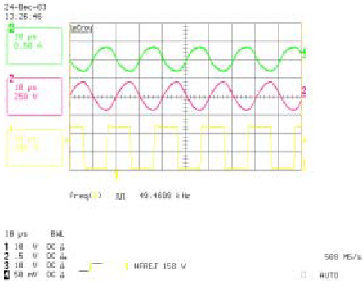
图8.3在运行模式时VS脚、灯电压和灯电流波形

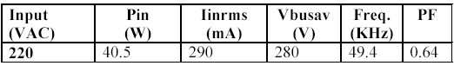
在参考设计IRPLCFL5E的BOM表中被改变的元件是：RFMIN=53.6K，CRES=6.8nF和LRES=1.4mH。
对于LRES建议采用：VOGT，P/N5750924700（1.4mH，1.8Apk饱和）。

IR Xi’an Application Center

